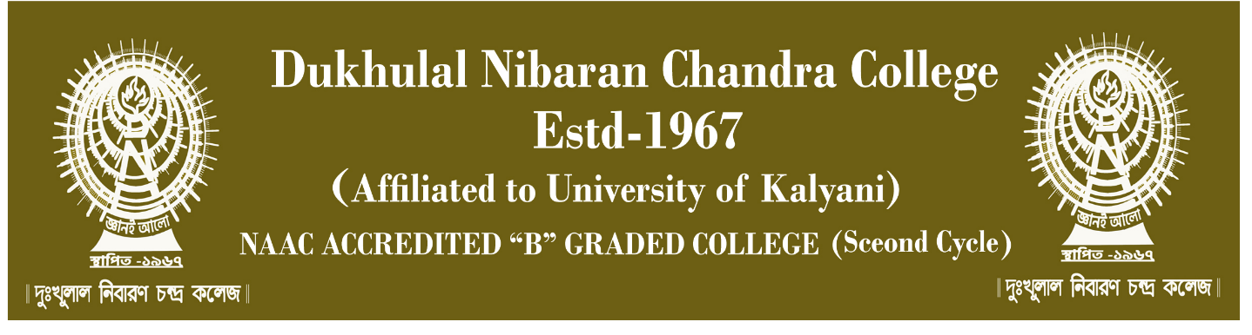
Date: 20-07-2023

­e¡¢Vn

এতদ্বারা জানানো যাচ্ছে যে, B.A,B.Sc,B.Com চতুর্থ সেমেস্টার (Hons,Programme, GE)-এর Internal Assessment আগামী ২৪ ও ২৫ জুলাই, ২০২৩ এবং ১৪-১৬ই আগস্ট,২০২৩-এর মধ্যে সম্পূর্ণ করতে সমস্ত বিভাগীয় প্রধানদের অনুরোধ করা হচ্ছে ।

শ্রীমন্ত দাস
Convenor
Academic Committee

